**SUPPORT DECISION SYSTEM REKOMENDASI PAKET WISATA**

**METODE Simple Additive Weighting**

1. ADMIN

Pada aplikasi ini, Kriteria bersifat tetap, yaitu :

* C1. Harga Paket
* C2. Jumlah Wisata
* C3. Lama Tour

Bobot pada kriteria juga akan diatur sendiri oleh user saat system ini digunakan dengan nilai yang ada pada variable masing-masing kriteria.

**BOBOT VARIABEL**

Admin dapat melakukan operasi pada variable pada masing-masing kriteria seperti menambah, menghapus, dan mengedit variable. Menu operasi untuk variable dapat dilihat pada sidebar bagian Rekomendasi->Bobot Variabel.

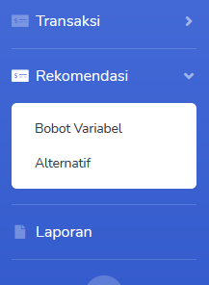

Halaman ini menampilkan Kriteria, Variabel yang ada pada kriteria beserta nilainya. Tersedia kolom search untuk mencari kriteria dengan menuliskan nama kriterianya.

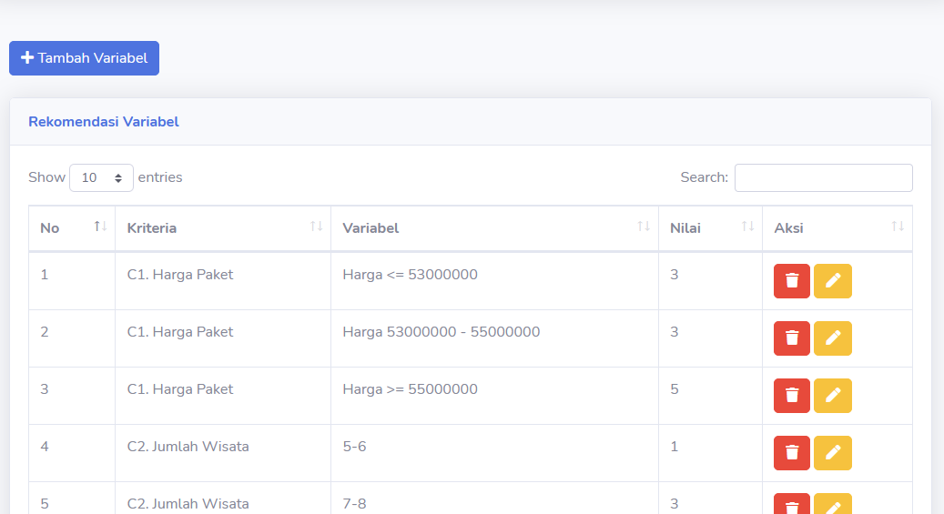

Tombol Tambah Variabel digunakan untuk menambah variable. Pada menu tambah variable, pilih Kriteria yang akan ditambah variabelnya, kemudian tulis nama variable beserta nilainya.

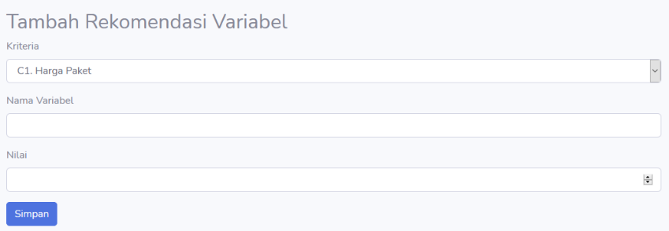

Edit dan hapus dapat dilakukan untuk masing masing variable dengan klik tombol aksi yang ada di kanan table. Pada halaman edit variable sama seperti halaman tambah variable.

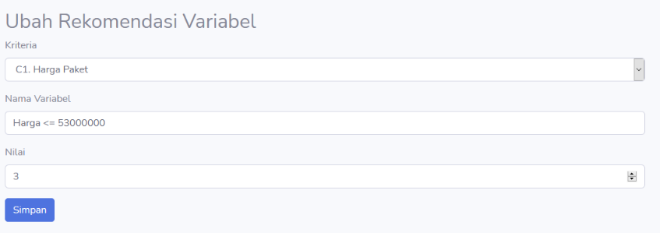

**ALTERNATIF**

Menu Alternatif dapat diakses melalui sidebar dibawah pilihan menu Bobot Variabel. Untuk menampilkan alternatif, dapat dipilih pada Pilih Alternatif. Pilihan yang ada di Pilih Alternatif berdasakan pada Paket Wisata yang sudah diinputkan di Menu Alternatif. Jika pilihan paket wisata yang diinginkan belum ada, bisa klik Tambah Alternatif.

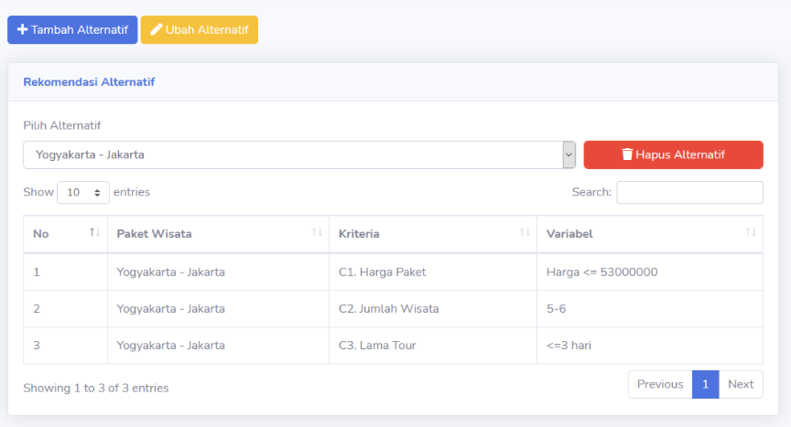

Pada menu Tambah Alternatif, pilih paket yang sudah diinputkan pada Menu Paket Wisata tapi belum ada di alternatif.

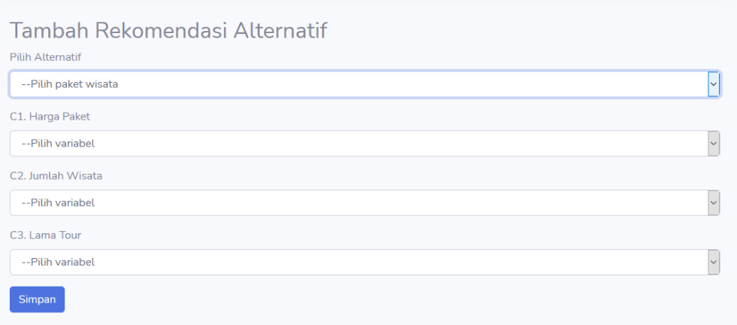

Untuk menu Ubah Alternatif, Pilih paket wisata atau alternatif yang ingin diedit masing-masing variabelnya.

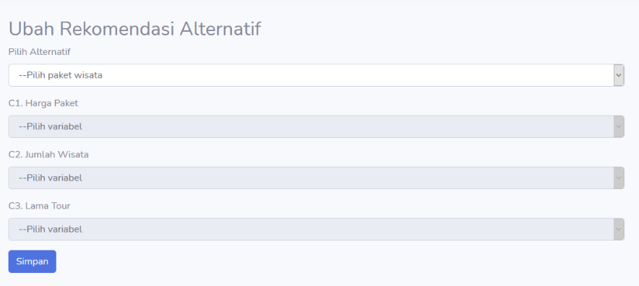

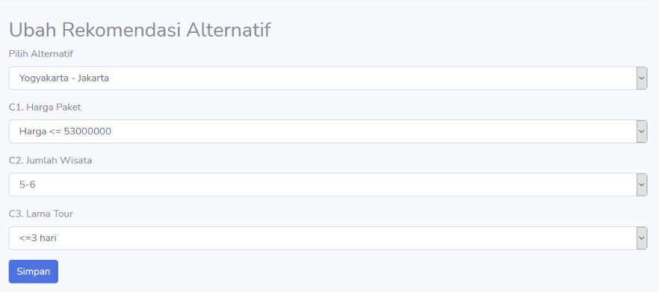

Jika ingin menghapus alternatif, bisa gunakan tombol disebelah kanan opsi Pilih Alternatif. Pilih alternatif yang ingin dihapus, kemudian klik tombol Hapus Alternatif.

**CATATAN-CATATAN**

*Jika ada paket wisata yang sudah didaftarkan ke alternatif dihapus melalui menu Daftar Paket Wisata, maka alternatif untuk paket wisata yang bersangkutan akan ikut terhapus.

*Menghapus variable dapat mempengaruhi alternatif jika variable tersebut sedang digunakan dan akan Kembali ke kondisi belum diset. Jadi, setelah menghapus variable, periksa kembali alternatif yang terkait.

1. **USER**

MASIH DIGARAP, DAN BELUM SELESAI.

1. **DATABASE**

